Московский финансово-юридический университет МФЮА
Сергиево-Посадский филиал

ОТЧЕТ
По дисциплине: Алгоритмизация и программирование
Лабораторная работа. Задача 6.1: Седловая точка

Автор:
Обучающийся 1 курса
Полищиков Руслан Риадович
Руководитель:
Якушева Ирина Александровна

Сергиев Посад - 2026 г.

2. Постановка задачи
В матрице A(m, n) найти седловую точку (элемент, являющийся одновременно наименьшим в строке и наибольшим в столбце) и её координаты p, q, либо установить, что такой точки нет.

3. Описание алгоритма словами
Словесная форма:
1. Объявляем двумерный массив (матрицу) и переменные размерности.
2. Заполняем матрицу числами и выводим её на экран.
3. В функции FindSaddlePoints устанавливаем флаг found = false.
4. Запускаем внешний цикл перебора всех строк матрицы от 0 до m-1.
5. Во внутреннем цикле находим минимальное значение в текущей строке (min_val).
6. Снова проходим по текущей строке и для каждого элемента, равного найденному минимуму, проверяем, является ли он максимальным в своем столбце.
7. Для проверки столбца запускаем отдельный цикл по строкам. Если найден элемент больше проверяемого (arr[k][j] > min_val), условие нарушается.
8. Если элемент оказался минимальным в строке и максимальным в столбце, выводим его значение и координаты, ставим found = true.
9. Если после перебора всей матрицы found остался false, выводим сообщение об отсутствии седловых точек.

4. Листинг кода программы
Функционал программы вынесен в функцию FindSaddlePoints.
#include <iostream>
#include <ctime>
#include <iomanip>
void InputRandArray(int arr[][100], int m, int n) {
for (int i = 0; i < m; i++) {
for (int j = 0; j < n; j++) {
// Узкий диапазон повышает шанс появления седловой точки
arr[i][j] = rand() % 10;
}
}
}
void OutputArray(int arr[][100], int m, int n) {
for (int i = 0; i < m; i++) {
for (int j = 0; j < n; j++) {
std::cout << std::setw(4) << arr[i][j] << " ";
}
std::cout << std::endl;
}
std::cout << std::endl;
}
// Функция поиска седловых точек
void FindSaddlePoints(int arr[][100], int m, int n) {
bool found = false;
for (int i = 0; i < m; i++) {
// Находим минимум в текущей строке
int min_val = arr[i][0];
for (int j = 1; j < n; j++) {
if (arr[i][j] < min_val) {
min_val = arr[i][j];
}
}
// Проверяем, является ли каждый такой минимум максимумом в столбце
for (int j = 0; j < n; j++) {
if (arr[i][j] == min_val) {
bool is_max_in_col = true;
for (int k = 0; k < m; k++) {
if (arr[k][j] > min_val) {
is_max_in_col = false;
break;
}
}
if (is_max_in_col) {
std::cout << "Седловая точка: " << min_val
<< ". Координаты: строка " << i << ", столбец " << j << std::endl;
found = true;
}
}
}
}
if (!found) {
std::cout << "Седловых точек в матрице не найдено." << std::endl;
}
}
int main() {
setlocale(LC_ALL, "ru");
srand(time(0));
int arr[100][100];
int m = 0, n = 0;
std::cout << "Введите количество строк матрицы (m): ";
std::cin >> m;
std::cout << "Введите количество столбцов матрицы (n): ";
std::cin >> n;
InputRandArray(arr, m, n);
std::cout << "Исходная матрица:" << std::endl;
OutputArray(arr, m, n);
FindSaddlePoints(arr, m, n);
std::cin.clear();
std::cin.ignore(10000, '\n');
std::cin.get();
return 0;
}

5. Результаты тестирования
[МЕСТО ДЛЯ СКРИНШОТА №1]
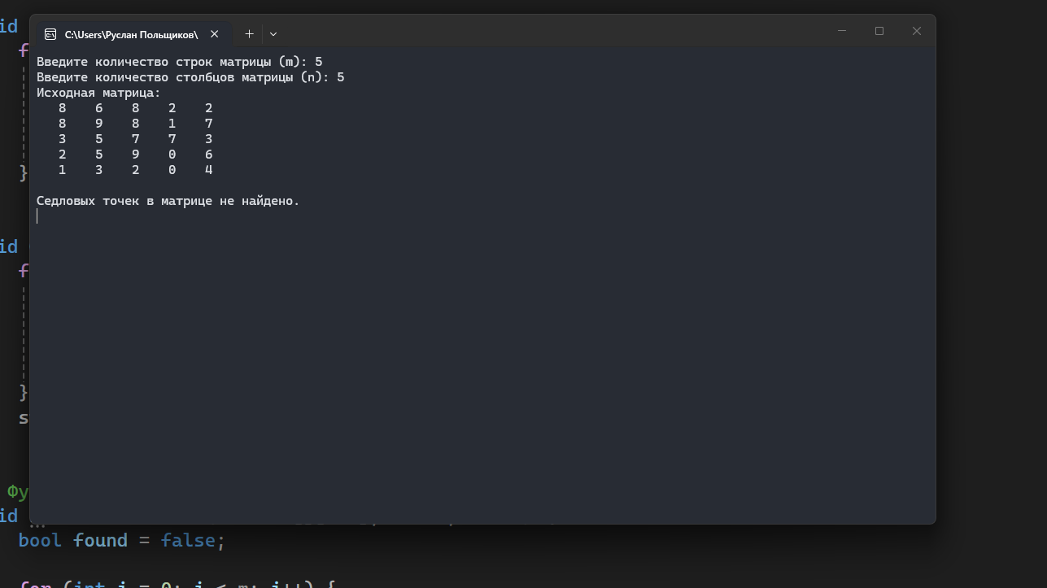
[МЕСТО ДЛЯ СКРИНШОТА №2]
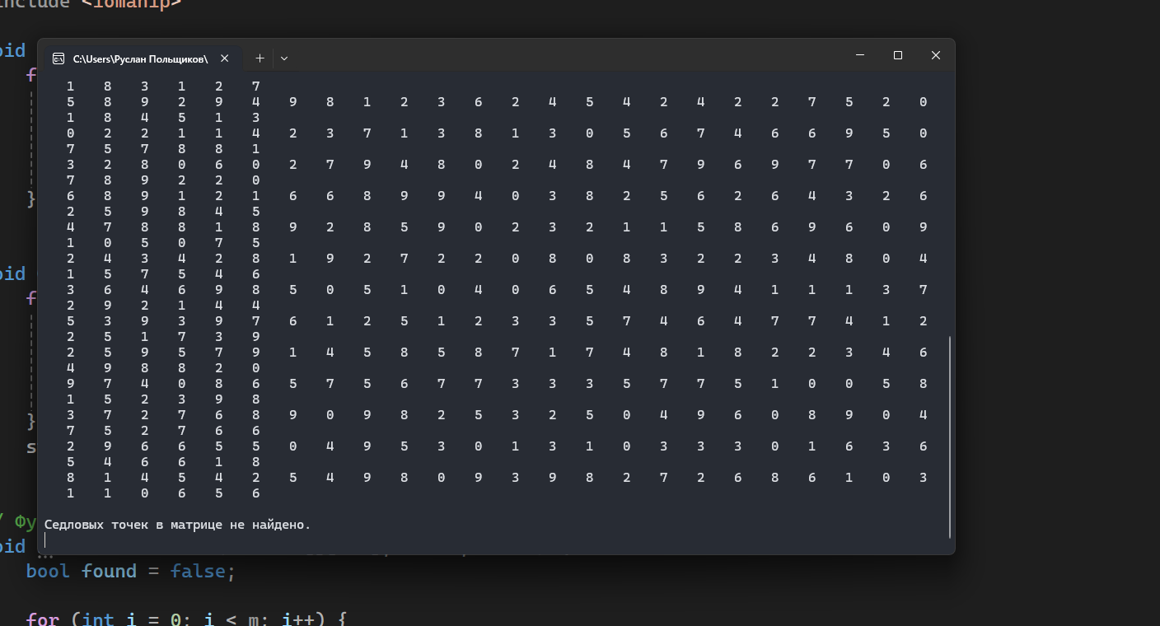
[МЕСТО ДЛЯ СКРИНШОТА №3]
